仮会員 基礎研修 報告
日程：２０２２年２月３日（木）
時間：１９：３０～２１：００
場所：会館２階 仮会員：対象6名中5名出席
会員メンバー：（全１０名） 島内理事長、園田副理事長、畠中室長、田中委員長、武冨副委員長、鮎川委員、松尾委員
プログラム：
１９：３０～１９：３３ 開会 田中委員長
１９：３４～１９：３６ 理事長挨拶
１９：３６～１９：３８ 自己紹介（研修委員会メンバー紹介）
１９：３８～１９：４８ （仮会員同士の自己紹介）名前、仕事、入会理由、実は○○です、趣味
１９：４８～２０：３８ 基礎研修 青年会議所の理念や活動や意義、歴史などを学ぶ
２０：３８～２０：４０ まとめ、今後のアナウンス
２０：４１～２０：４３ 室長挨拶
２０：４３～２０：４５ 閉会 園田副理事長
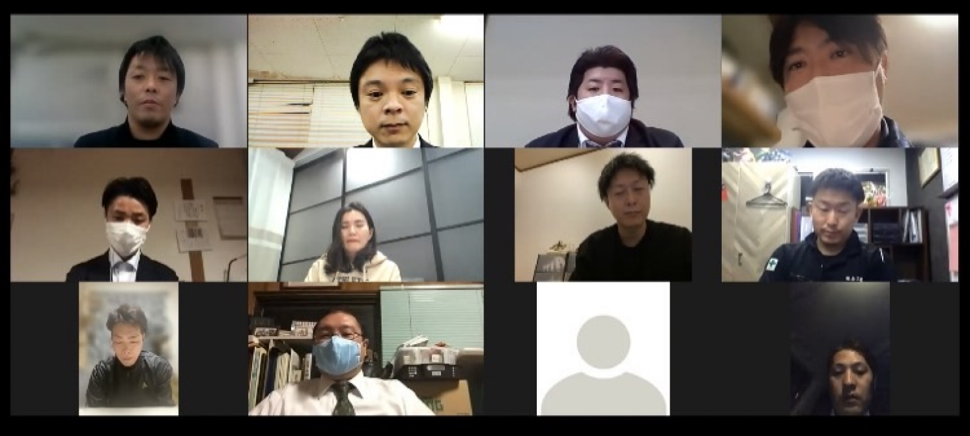

委員長所見
今回の研修についてはＷＥＢ開催でしたが、皆さん熱心に受講していただき、仮会員メンバーと拡大委員会メンバーとＷＥＢらしい交流を深めることができました。また、第一回基礎研修に参加出来なかった 1 名は別日の２月１１日にしっかりと基礎研修を受けていただきました。 今後もバージョンアップした研修を行っていきたいと思います。

